NS_1858/MO5
Níže uvedeného dne, měsíce a roku uzavřely

statutární město Pardubice
IČO: 002 74 046
sídlo: Pernštýnské nám. 1, PSČ 530 21 Pardubice
jednající: Ing. Miroslav Macela,
vedoucí oddělení pozemků a převodu nemovitostí Magistrátu města Pardubic, a to na
základě čl. 10 odst. 1 a odst. 6 a čl. 12 směrnice č. 3/2026 Organizační řád v platném znění
(dále jenom jako „pronajímatel“)
a

Dopravní podnik města Pardubic a.s.
IČO: 632 17 066
sídlo: Pardubice - Zelené Předměstí, Teplého 2141, PSČ 53220
jednající: Ing. Tomáš Pelikán, místopředseda představenstva
zapsaná v obchodním rejstříku vedeném u Krajského soudu v Hradci Králové, oddíl B, vložka 1241
(dále jenom jako „nájemce“)
v souladu s ustanovením § 2201 a násl. zákona č. 89/2012 Sb., občanský zákoník v platném znění (dále jenom jako „občanský zákoník“) tuto

nájemní smlouvu

Prohlášení smluvních stran
  - Pronajímatel prohlašuje, že je výlučným vlastníkem níže uvedených pozemků označených jako:
• 2605/222 v obci a k.ú. Pardubice.

Předmět smlouvy
  - Pronajímatel přenechává nájemci k užívání část pozemku označeného jako p.p.č. 2605/222 o výměře 56 m² v k.ú. Pardubice, a to tak, jak je zakresleno na snímku katastrální mapy, který je přílohou této smlouvy (dále jenom jako „předmět nájmu“).
  - Předmět nájmu se nájemci přenechává do užívání za účelem umístění trafostanice Terminál jih nezbytné pro zprovoznění parkovacího domu Vápenka (dále jenom jako „účel nájmu“).
  - Nájem se sjednává na dobu neurčitou s 6měsíční výpovědní dobou.
Stránka 1 z 6

NS_1858/MO5
2.4. Nájemce prohlašuje, že je mu stav předmětu nájmu dobře znám, neboť si ho prohlédl před uzavřením této smlouvy a potvrzuje, že je ve stavu způsobilém k řádnému užívání k účelu sjednanému v této smlouvě.

Nájemné
  - Smluvní strany sjednávají nájemné ve výši 400,- Kč/m²/rok. K nájemnému bude připočteno DPH dle platných předpisů.
  - Nájemce bude nájemné hradit jednou ročně na účet pronajímatele č.
VS 0109002013, a to na základě daňového dokladu vystaveného pronajímatelem. Splatnost nájemného bude stanovena na 30 dnů ode dne doručení daňového dokladu. Za datum uskutečnění zdanitelného plnění bude považováno datum 15. 2. běžného roku.
  - Nájemné se má za uhrazené okamžikem připsání příslušné částky na účet pronajímatele.
  - Poměrnou část nájemného za období ode dne účinnosti této smlouvy do konce kalendářního roku uhradí nájemce na základě daňového dokladu vystaveného pronajímatelem po nabytí účinnosti této smlouvy. Splatnost nájemného bude stanovena na 30 dnů ode dne doručení daňového dokladu. Za datum uskutečnění zdanitelného plnění bude v tomto případě považován datum účinnosti nájemní smlouvy.
  - Pronajímatel je oprávněn každoročně upravit výši nájemného o částku, která bude odpovídat průměrné roční míře inflace předchozího roku zjištěné oficiálním statistickým orgánem. Úprava výše nájemného dle inflace bude nájemci oznámena nejpozději k 15. 2. běžného roku. Nájemce je povinen takto upravenou výši nájemného platit od 1.1. každého roku, ve kterém k oznámení došlo.
  - Nájemce bere na vědomí a souhlasí, že v případě změny cenových předpisů týkajících se výše úhrady za nájem pozemku, bude úplata nově upravena v souladu s těmito předpisy. Zároveň se zavazuje takto upravenou platbu uhradit.
  - Neuhradí-li nájemce splatné nájemné řádně a včas, přísluší pronajímateli zákonný úrok z prodlení ve výši stanovené právním předpisem.

Další ujednání
  - Nájemce je oprávněn užívat předmět nájmu pouze k účelu stanovenému v čl. II této smlouvy, a to tak, aby nedocházelo k jeho poškození či nadměrnému znehodnocení. Předmět nájmu nesmí být využíván k výrobě, manipulaci a skladování výbušnin, prudce hořlavých materiálů, jedů, drog a k dalším činnostem, které ohrožují či negativně působí na životní prostředí (prach, hluk apod.)
  - Nájemce nemá nárok na úhradu nákladů vynaložených v souvislosti s užíváním předmětu nájmu, realizací účelu nájmu, nebo s údržbou předmětu nájmu. Obvyklé náklady spojené s užíváním předmětu nájmu nese nájemce ze svého. Nájemce výslovně prohlašuje, že nebude po pronajímateli požadovat náhradu za zhodnocení předmětu nájmu, ke kterému došlo
Stránka 2 z 6

NS_1858/MO5
v důsledku užívání předmětu nájmu nájemcem, ani jinou protihodnotu toho, oč se zvýšila hodnota předmětu nájmu, nebo jakékoliv jiné obdobné náhrady a těchto nároků se výslovně vzdává.
  - Jakékoli další změny na předmětu nájmu, stavební úpravy, umístění reklamy či informačního zařízení, terénní úpravy předmětu nájmu lze provádět pouze na základě předchozího písemného souhlasu pronajímatele, jehož součástí bude i ujednání smluvních stran o tom, zda mají být úpravy k datu ukončení nájmu odstraněny či ujednání o vzájemném vyrovnání z důvodu zhodnocení předmětu nájmu. Na základě takto uděleného písemného souhlasu pak nájemce provádí úpravy na svůj náklad. Bez předchozího písemného souhlasu není nájemce oprávněn změny na předmětu nájmu provést a nemá nárok na vyrovnání případného zhodnocení předmětu nájmu ani na náhradu vynaložených nákladů a těchto nároků se výslovně vzdává.
  - Tato smlouva nenahrazuje souhlas vlastníka pozemku.
  - Nájemce není oprávněn přenechat předmět nájmu do užívání bezplatně nebo za úhradu jiné právnické či fyzické osobě.
  - Za škody způsobené na předmětu nájmu zodpovídá nájemce.
  - Za organizaci a zajištění požární ochrany, bezpečnosti a ochrany zdraví při práci, ochrany životního prostředí a hygieny v souladu s platnými předpisy odpovídá na předmětu nájmu nájemce. Pronajímatel je oprávněn dodržování právních předpisů kontrolovat.
  - Nájemce je povinen pod sankcí smluvní pokuty ve výši 10.000,- Kč zdržet se všeho čímž by způsoboval imise ve smyslu ustanovení § 1013 občanského zákoníku. Toto ujednání pak nemá vliv na nárok pronajímatele na náhradu škody.

Ukončení smlouvy
  - Užívací vztah založený touto smlouvou lze ukončit výpovědí bez udání důvodu s výpovědní dobou uvedenou v čl. II, nebo písemnou dohodou smluvních stran.
  - Pronajímatel si vyhrazuje právo ukončit nájemní smlouvu výpovědí s jednoměsíční výpovědní dobou, jež počne běžet od prvého dne měsíce následujícího po doručení výpovědi a domáhat se předčasného vrácení předmětu nájmu, pokud:
- nájemce užívá předmět nájmu v rozporu s touto smlouvou,
- nájemce je o více než jeden měsíc v prodlení s placením nájemného,
- nájemce přenechal předmět nájmu do užívání bezplatně nebo za úhradu jiné osobě
- předmět nájmu bude potřebný pro činnost pronajímatele z důvodu přípravy či realizace investičního záměru, nebo jiné činnosti plánované na předmětu nájmu.
  - Pro případnou výpověď této smlouvy sjednávají smluvní strany tato pravidla:
Případná výpověď bude zaslána do datové schránky druhé strany, případně, nemá-li smluvní strana zřízenou datovou schránku, doručením doporučeného dopisu na adresu uvedenou
Stránka 3 z 6

NS_1858/MO5
v záhlaví této smlouvy. Za doručení výpovědi od smlouvy je považována i fikce doručení, tj. 10. den ode dne doručení do datové schránky, případně 10. den ode dne uložení zásilky u držitele poštovní licence. Po uplynutí této doby bude zásilka vhozena do schránky.
  - Nedojde-li k jiné dohodě s pronajímatelem, je nájemce povinen po ukončení nájmu vrátit předmět nájmu pronajímateli v původním stavu, s přihlédnutím k obvyklému opotřebení, zásadně však vyklizený a prost všech právních i faktických vad.
  - O vrácení předmětu nájmu bude sepsán protokol o fyzickém předání.
  - Nepředá-li nájemce předmět nájmu řádně a včas, zavazuje se uhradit pronajímateli za každý, byť započatý den prodlení smluvní pokutu ve výši 500,- Kč. Právo na náhradu škody, která v souvislosti s porušením povinností nájemce pronajímateli vznikla, tímto ujednáním není dotčeno.

Závěrečná ustanovení
  - Nájemce se zavazuje, že oznámí pronajímateli vždy písemně jakékoli změny jeho identifikačních údajů uvedených v záhlaví této smlouvy.
  - Práva a povinnosti touto smlouvou výslovně neupravené se řídí příslušnými ustanoveními občanského zákoníku. Ukáže-li se některé ustanovení této smlouvy neplatné, nemá tato skutečnost vliv na platnost ostatních ustanovení.
  - Tato smlouva nabývá platnosti dnem jejího podpisu a účinnosti dnem jejího uveřejnění v registru smluv spravovaném Digitální a informační agenturou v souladu se zákonem č. 340/2015 Sb., o zvláštních podmínkách účinnosti některých smluv, uveřejňování těchto smluv a o registru smluv (zákon o registru smluv), v platném znění. Smluvní strany se dohodly, že pronajímatel bezodkladně po uzavření této smlouvy odešle smlouvu k řádnému uveřejnění prostřednictvím registru smluv. O uveřejnění smlouvy bude pronajímatel bezodkladně nájemce informovat, nebyl-li kontaktní údaj této smluvní strany uveden přímo do registru smluv jako kontakt pro notifikaci o uveřejnění. Smluvní strany berou na vědomí, že nebude-li smlouva uveřejněna ani do tří měsíců ode dne jejího uzavření, je následujícím dnem zrušena od počátku s účinky případného bezdůvodného obohacení.
  - Smluvní strany prohlašují, že žádná část smlouvy nenaplňuje znaky obchodního tajemství (§ 504 občanského zákoníku).
  - Nájemce bere na vědomí, že jakákoli změna smlouvy podléhá schválení v příslušných orgánech města. Nájemce bere na vědomí, že s ohledem na časovou náročnost procesu projednání je nezbytné činit žádosti o změnu smlouvy s dostatečným časovým předstihem, nejméně 6 měsíců dopředu.
  - Předmět nájmu bude po podpisu nájemní smlouvy předán nájemci. O předání předmětu nájmu bude sepsán zápis.
Stránka 4 z 6

NS_1858/MO5
6.7. Smluvní strany tuto smlouvu přečetly, prohlašují, že je projevem jejich svobodné a vážné vůle, že nebyla sjednána v tísni za nápadně nevýhodných podmínek a na důkaz souhlasu se zněním této smlouvy připojují oprávnění zástupci obou smluvních stran své elektronické podpisy.

Příloha: Snímek katastrální mapy se zákresem rozsahu nájmu
Schvalovací doložka dle ust. § 41 zák. č. 128/2000 Sb., o obcích schváleno usnesením Rady města Pardubic
č. usnesení: R/7167/2026 ze dne 18.2.2026
Záměr byl zveřejněn na úřední desce a elektronické úřední desce
Magistrátu města Pardubic:
vyvěšeno dne: 28.1.2026
svěšeno dne: 13.2.2026
V Pardubicích dne
statutární město Pardubice
Ing. Miroslav Macela
vedoucí oddělení
Dopravní podnik města Pardubic a.s
Ing. Tomáš Pelikán
místopředseda představenstva
Stránka 5 z 6

NS_1858/MO5
Příloha:
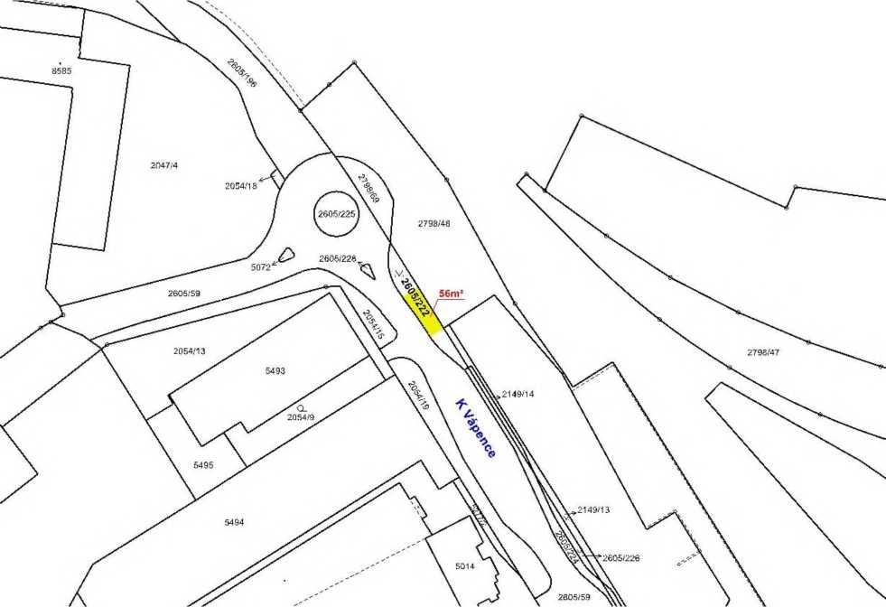
Stránka 6 z 6

